GIJÓN DEPORTE

Jornada de prevención del dopaje en el deporte

Esta jornada de prevención que tendrá lugar el próximo jueves 16 de noviembre en el Centro Municipal El Coto, está organizada por Agencia Española de Protección de la Salud en el Deporte, Patronato Deportivo Municipal y la Asociación Asturiana de Derecho Deportivo. Actividad gratuita hasta completar aforo.
Se viene constatando que en el paso entre el deporte escolar S16 al deporte federado S18 en adelante, muchos deportistas acceden al uso de sustancias prohibidas en el ámbito deportivo, seguramente en parte a causa de su interrelación con deportistas de más edad en su entorno deportivo y en parte a las costumbres sociales de su grupo de amistades.
Ello lleva a accidentes que pueden marcar una carrera deportiva y ensombrecer un expediente deportivo de por vida, además del peligro para la salud y la práctica deportiva que conlleva.
Por ello, dentro de un marco divulgativo y formativo, asociado a la búsqueda de la elite deportiva por parte de los deportistas S16, y tomando como ejemplo casos de deportistas relevantes u otros que sean ejemplo de limpieza en el deporte, mostrarles el camino correcto y los peligros del consumo de drogas, y productos prohibidos para mejorar el rendimiento deportivo

Programa
17.00 h: Vídeo introductorio y presentación
17:25 h: Neurobiología de la adición –¿Por qué enganchan las drogas?-.
D. Jose Eduardo Carreño, Sanatorio Covadonga, especialista en tratamiento de dependencias.
17.50 h: Estrategias para la prevención del dopaje deportivo.
D. Nicolás Terrados Cepeda. Director de la Unidad Regional de Medicina Deportiva.
18.15 h: El riesgo del dopaje y los estupefacientes en el ámbito asegurador.
D. Ignacio Leyva Sarria. Representantedel Área Federaciones Deportivas-AonAffinity.
19.40 h: El dopaje como un problema deportivo, social y jurídico.
D. Gonzalo Llano Losada. Abogado y miembro de la Asociación Asturiana de Derecho Deportivo.
20.00 h: La teoría de la pena y dopaje.
D. Agustín González González. Director Área Jurídicade la Agencia Española de Protección de salud en el deporte.
20.15 h: Mesa redonda
https://deporte.gijon.es/eventos/show/38657-jornada-de-prevencion-del-dopaje-en-el-deporte

CADENA SER

06/11/2017

Lydia Valentín, Premio Nacional del Deporte

Se trata de los galardones correspondientes a 2016 en una edición en el que la berciana compartirá premio con la piragüista Maialen Chourraut

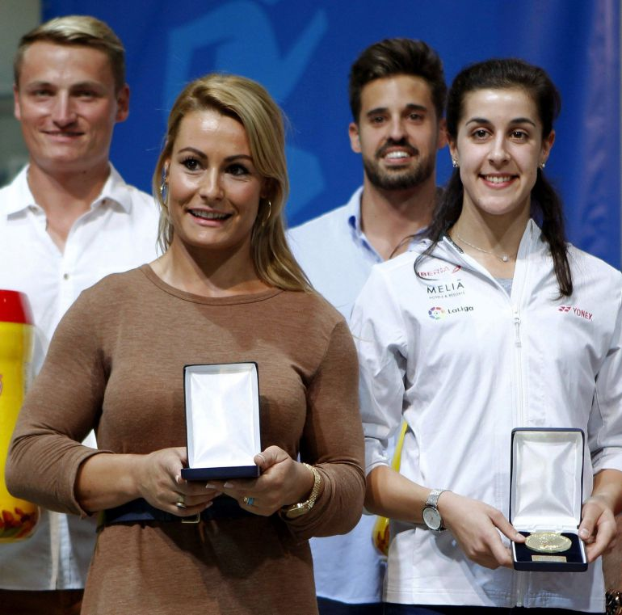

La deportista berciana comparte el Premio Reina Letizia a la mejor deportista española de 2016 con la piragüista Maialen Chourraut, ganadora en los Juegos de Río de la medalla de oro en la prueba de aguas bravas.
La levantadora de pesas berciana, recuerden, consiguió el bronce en la categoría de 75 kilos, una medalla a la que se unen el Oro de Londres y la Plata de Pekín tras la eliminación por dopaje de sus rivales.
En esta edición también han resultado premiados el campeón olímpico Saúl Craviotto y el palista Marcus Cooper además de la selección la completo lo que convierte al piragüismo en la modalidad triunfadora de este año.
La nadadora paralímpica Teresa Perales, el atleta Jesús García Bragado, o la jugadora de bádminton Laura Sarosi son otros de los galardonados que recibirán sus premios en una ceremonia presidida por los Reyes de España en fecha por determinar.

http://cadenaser.com/emisora/2017/11/06/radio_bierzo/1509995652_265428.html

CICLO 21

07/11/2017

Adrián Trujillo, nuevo suspendido en el Gsport

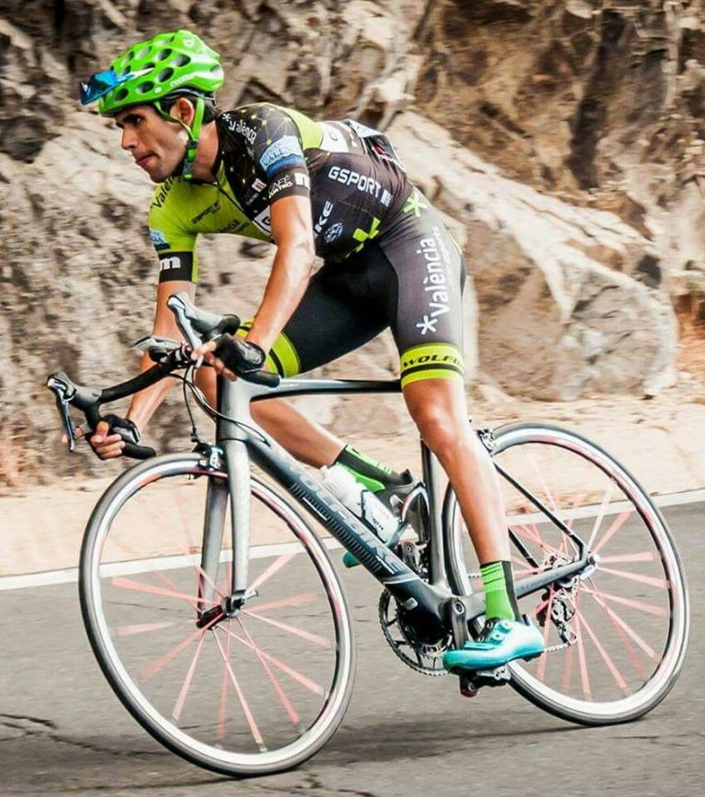
Un nuevo caso de un presunto positivo planea sobre el equipo elite y sub-23 GSport-València Esports-Wolfbike. En esta ocasión se trata del canario Adrián Trujillo, cuya licencia se haya suspendida por la Real Federación Española de Ciclismo (RFEC) tras recibir la comunicación de la Agencia Española de Protección de la Salud en el Deporte (AEPSAD), encargada de realizar los controles antidopaje en España. Una situación que suele estar relacionada por una posible violación de las normas antidopaje -como la reciente de Manuel Sola– que deberá apelar o aceptar el protagonista antes del cierre de su expediente abierto.
El elite Trujiilo -que fichó por el conjunto valenciano de Antonio Llopis en agosto- tiene 25 años (27 de diciembre de 1991), natural de la Villa de la Orotava (Santa Cruz de Tenerife), y es el campeón de Canarias de su categoría. Empezó con el conjunto local Loro Parque ante de dar el salto a la península. Con sus nuevos colores brilló en la Volta A Coruñadonde fue 3º en la 3ª etapa y 2º en la general final por detrás del exprofesional gallego Martín Lestido. No fue el único podio en una ronda por etapas porque posteriormente acabó 3º en la Vuelta a Tenerife, en su casa, por detrás del noruego afincado en Alicante, Erlend Sor y Umberto Marengo, repitiendo su plaza final de 2016. Trujillo dijo a preguntas de Ciclo 21 “que no he recibido ninguna notificación oficial”.

El caso del insular -que no seguirá en el GSport en 2018- significa el segundo implicado de la plantilla en esta misma temporada tras el positivo de Josué Huidobro -expulsado en marzo de la plantilla- y que ya cumple una sanción de cuatro años de la UCI tras detectársele en su organismo anabolizantes androgénicos esteroideos. Tras este suceso, la formación difundió un comunicado de “política de tolerancia cero con el dopaje”pidiendo “un voto de confianza“. Llopis asumió entonces que “ha habido errores que han perjudicado al equipo. Por eso vamos a extremar todavía más las precauciones y vamos a solicitar a todos los miembros del equipo ciclista un paso más en su compromiso por un ciclismo limpio con la firma del nuevo código ético y con el compromiso personal y económico de garantizar un ciclismo como el que se exige desde la dirección del equipo: un ciclismo limpio”. Trujillo parece haber librado esas normas.
Cabe recordar que la Diputación de Valencia -presidida por el alcalde socialista de Ontinyent, Jorge Rodríguez Gramage- es uno de los patrocinadores de la escuadra con una subvención de las arcas públicas de casi 60.000 euros. Isabel García Sánchez, diputada delegada de Juventud y Deportes e Igualdad, dijo tras el caso de Huidobro que se daría “un tirón de orejas” tras saber los casos del pasado (Castaño, Belda, Risueño), el del presente y así evitar los futuros, que llega ahora con el tinerfeño. “No somos los propietarios del equipo, pero sí vigilamos estas cosas como patrocinadores”.
Antes el equipo del CC Benigànim ya registró los casos de Raúl Castaño en 2009 cuando fue detenido por la Guardia Civil por su relación con la red de dopaje llamada Operación Grial. En 2012, José Belda -el amateur más laureado de España- dio dos veces positivo en la Klasika Loinaz y en la Vuelta a León, mientras que en 2013 expulsó al elite Jesús Risueño tras ser detenido por la Policía por un presunto delito contra la salud pública, del que fue posteriormente absuelto como confirmó el excorredor a Ciclo 21.

http://www.ciclo21.com/adrian-trujillo-nuevo-suspendido-en-el-gsport/

LA NUEVA ESPAÑA

07/11/2017
Lissavetzky: "Somos el país más sedentario de la UE, hay que revisar nuestro modo de vida"
El expresidente del Consejo Superior de Deportes señala que "una persona obesa gasta un 75% más en medicación"
"Somos el país más sedentario de la Unión Europea, hay que revisar nuestro modo de vida". El químico del Consejo Superior de Investigaciones Científicas (CSIC) y expresidente del Consejo Superior de Deportes, Jaime Lissavetzky, animó ayer en el Club Prensa Asturiana de LA NUEVA ESPAÑA a romper la inactividad y ponerse las pilas deportivas "porque el deporte nos vuelve más sanos, más felices y más sabios".
El incremento del sedentarismo se da -explicó- en todas las franjas de edad. Las mujeres lo son menos y eso tiene que ver con las ocupaciones laborales. El modelo de diez horas diarias sentado frente a un ordenador en una mesa de oficina es el caldo de cultivo ideal para enfermedades como la hipertensión o la depresión.
"El deporte es un derecho básico de ciudadanía, lo dice nuestra Constitución. Para todos y para todas las edades", aseguró Lissavetzky. Se puede cambiar el término "deporte" por el de "práctica deportiva o activa" y en este último aspecto no hay que ser un Rafa Nadal para mantener nuestro colesterol a raya. "Se requieren 150 minutos a la semana de ejercicio moderado, o 75 minutos de ejercicio vigoroso".
Y no vale decir que no tenemos tiempo. "Si se hace un esfuerzo, claro que se encuentra", dijo el que fuera presidente del CSD desde 2004 a 2011, el "jefe" del deporte español que le tocó, entre otros éxitos el Campeonato del Mundo de Fútbol, en Sudáfrica. "La inactividad nos sale cara. Un obeso gasta un 75% más en medicación. Aquí nos estamos jugando salud pero también mucho dinero", añadió Lissavetzky durante su intervención.
El sector del deporte en España mueve montañas. El PIB nacional ligado al deporte alcanza el 2,5%. El deporte genera unos 194.000 empleos y da razón de ser a unas 33.000 empresas, explicó Jaime Lissavetzky en su charla en el Club Prensa Asturiana, presentada por la delegada institucional del CSIC en Asturias, Rosa Menéndez.
Dopaje y pelotas
La brecha de género en relación con la práctica deportiva en España es de ocho puntos en favor de los varones, lo que representa a juicio del investigador un reto adicional de cara al futuro.
Hay más retos. Uno es la lucha contra el dopaje, que no solo afecta a algunos deportistas tramposos de alto nivel. Otro, las investigaciones de nuevos materiales.
"En los últimos años, la única pelota que no sufrió variaciones fue la de ping-pong. Pelé marcó unos 1.200 goles en su carrera con aquellos balones de cuero. Hay que preguntarse cuántos podría haber marcado con los actuales balones", dijo. Otro ejemplo: los 50 kilómetros por hora que en su día sirvieron para que Eddy Merckx lograra el récord mundial de velocidad son casi una broma con lo que se puede conseguir con los nuevos equipamientos, incluyendo las bicicletas peso pluma.
http://www.lne.es/oviedo/2017/11/07/lissavetzky-pais-sedentario-ue-hay/2189312.html

SPUTNIK

06/11/2017

"Honestos hasta el final": Rusia responderá si se mantiene la suspensión de atletas
Rusia continuará apoyando a sus deportistas suspendidos y en caso de necesidad presentará demandas legales civiles, declaró el viceprimer ministro ruso Vitali Mutkó, luego de que la Comisión del COI declarase a dos esquiadores rusos culpables de violar las reglas contra el dopaje.

"Vamos a apoyar a los deportistas rusos, si esto continúa así nos dirigiremos a las instancias legales civiles", declaró a la prensa.

Rusia continuará apoyando a sus deportistas suspendidos y en caso de necesidad presentará demandas legales civiles, declaró el viceprimer ministro ruso Vitali Mutkó, luego de que la Comisión del COI declarase a dos esquiadores rusos culpables de violar las reglas contra el dopaje.
"Vamos a apoyar a los deportistas rusos, si esto continúa así nos dirigiremos a las instancias legales civiles", declaró a la prensa.

Los resultados de los atletas serán anulados y se les prohibirá participar en los próximos Juegos Olímpicos.

"¿Cuáles pueden ser las dudas respecto a Belov? No lo sé, son deportistas absolutamente honestos, es necesario ser honestos hasta el final, porque de lo contrario el deporte se convertirá en un arma política", señaló Mutkó.
En diciembre del año pasado una comisión independiente de la WADA que investigó el uso de sustancias prohibidas por atletas rusos durante los Juegos Olímpicos de Sochi 2014 y otros eventos internacionales, concluyó que más de 1.000 atletas estuvieron implicados en manipulaciones de las pruebas antidopaje o se beneficiaron de aquellas.

La comisión, encabezada por el canadiense Richard McLaren, sostuvo que se trataba de una práctica de dopaje institucionalizado en la que estaban involucrados el Ministerio de Deporte, la agencia antidopaje rusa Rusada, el Centro de preparación deportiva y el laboratorio antidopaje de Moscú.
Las autoridades rusas han rechazado rotundamente las acusaciones de dopaje institucionalizado, aunque han admitido que en el deporte ruso sí tuvieron lugar algunos incidentes relativos al dopaje.

https://mundo.sputniknews.com/rusia/201711061073762575-deporte-antidopaje-instrumento-politico-respuesta/

EL COMERCIO

06/11/2017

Paolo Guerrero en Lima para defenderse de acusaciones

El delantero de la selección peruana Paolo Guerrero aterrizó la mañana del domingo en el aeropuerto internacional Jorge Chávez en medio de una gran expectativa.

Paolo Guerrero llegó a Lima este domingo por la mañana para afrontar su caso, junto a la Federación Peruana de Fútbol (FPF), tras conocer el resultado analítico adverso de la prueba antidopaje que se le realizó en el partido contra Argentina jugado en La Bombonera.

Una gran multitud esperó el arribo de Paolo Guerrero al aeropuerto internacional Jorge Chávez. El vuelo del atacante del Flamengo aterrizó en Lima alrededor de las nueve de la mañana.

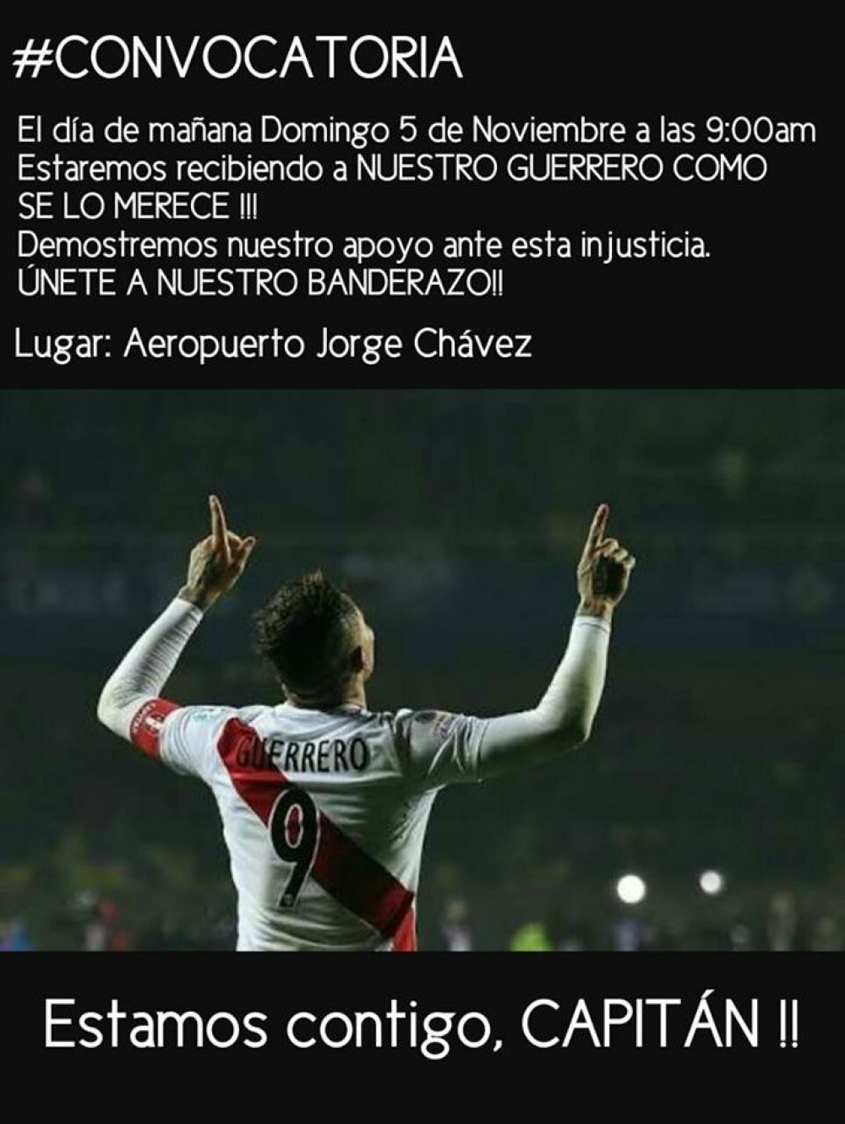
Muchos hinchas se acercaron al aeropuerto con la camiseta número '9' de Paolo Guerrero. El público se estableció tanto en el interior como en el exterior del recinto internacional.

Una imagen viene circulando en esta red social pidiendo a los hinchas que vayan al aeropuerto Jorge Chávez este domingo a las 9:00 a.m. para esperar a Paolo Guerrero con un banderazo.

Según se pudo conocer este sábado mediante sus abogados, el delantero peruano Paolo Guerrero ya pidió la contraprueba a la FIFA. "Estamos aguardando la apertura de esa contraprueba y la presentación del resultado analítico del examen", dijo el abogado Bichara Netto.

En Facebook, mientras tanto, los hinchas no dejan de mostrar su apoyo al goleador de la selección peruana, que por ahora queda fuera de los partidos contra Nueva Zelanda tras ser supendido por 30 días. Por eso se espera un gran recibimiento.

Daniel Peredo, periodista de Movistar Deportes, también anunció la llega de Paolo Guerrero a Lima este domingo por la mañana.

https://elcomercio.pe/deporte-total/seleccion/facebook-paolo-guerrero-anuncio-llegada-lima-noticia-ver-video-471328

PRENSA LATINA

07/11/2017

En Cuba, Convención Internacional de Actividad Física y Deportes

La VII Convención Internacional de Actividad Física y Deportes (AFIDE 2017), el principal evento científico del movimiento deportivo cubano, reunirá próximamente en La Habana a más de 700 expertos de 36 países, se divulgó hoy en esta capital.

Colombia, Ecuador, México, Puerto Rico y Venezuela encabezan la lista de naciones con mayor cantidad de delegados, luego de Cuba que estará representada por una delegación superior a los 300 especialistas, reflejó el portal deportivo Jit.
La cita, que será inaugurada el 20 de noviembre, contará con varios cursos previos en la Universidad de las Ciencias de la Cultura Física y el Deporte Manuel Fajardo y tendrá sus sesiones principales en el Palacio de Convenciones, así como un amplio grupo de actividades colaterales en sitios de interés histórico y deportivo de la capital cubana.
El programa científico contempla 13 eventos asociados en los cuales se debatirá sobre educación física y deporte para todos; cultura física terapéutica y profiláctica; recreación física y el fitness; medicina y sicología del deporte.
Asimismo, sobre formación de los profesionales del sector; alto rendimiento; labor de centros de investigación especializados; estudios sociales y sobre administración y gestión de instituciones.
El evento rendirá homenaje al líder histórico de la Revolución Cubana, Fidel Castro Ruz, máximo inspirador y artífice del desarrollo del deporte cubano.
Antonio Becali Garrido, presidente del Instituto Nacional de Deportes Educación Física y Recereación de Cuba, tendrá a su cargo la conferencia magistral inaugural sobre el sistema deportivo cubano y la impronta de Fidel Castro.
Un panel sobre este tema tendrá la participación de destacados personalidades y atletas de la isla como Mireya Luis, Alberto Juantorena, Javier Sotomayor, Ana Fidelia Quirot, Mijaín López, Omara Durán y el doctor Rodrigo Álvarez Cambras, entre otros.
Además, el III Simposio Internacional de las Ciencias Aplicadas al Béisbol será abierto con la disertación del presidente de la WBSC, el italiano Riccardo Fraccari, quien se referirá a las acciones de esa organización con vistas a la inclusión de esta disciplina en los Juegos Olímpicos.
La argentina Irene Mazzoni, submánager del Comité de Listas de la Agencia Mundial Antidopaje, encauzará el diálogo sobre el programa de investigación de esa entidad; mientras el cubano Pavel Pino reflexionará sobre la medicina del deporte en Cuba.
Por su parte, el español Antonio Monroy Antón y la venezolana Rosa López D'Amico tratarán sobre publicidad y el marketing en el deporte y administración deportiva en América Latina, respectivamente.

http://prensa-latina.cu/index.php?o=rn&id=129412&SEO=en-cuba-convencion-internacional-de-actividad-fisica-y-deportes

